DNEVNI CENTER CŠOD
MUZEJ PREMOGOVNIŠTVA SLOVENIJE, VELENJE
UČNI LIST – 9. RAZRED

RAZVOJ PREMOGOVNIŠTVA NA SLOVENSKEM

Dopolni!

Človek se je s premogom srečal in spoznal njegovo praktično vrednost že zelo zgodaj na svoji poti raziskovanja in prisvajanja narave. Toda minila so še tisočletja, preden ga je začel uporabljati za svoj razvoj in napredek.

Po doslej znanih virih naj bi prvi v večjem obsegu premog uporabljali že _______________ pred 3000 leti. V Evropi so premog prvi spoznali stari _______________. V srednjem veku je bil premog že dobro poznan, vendar pridobivanje in uporaba v tem času še nista doživela razmaha. Vse do sredine 18. stoletja kot glavna energetska vira prevladujeta ______________ in ________________.

V tem času se tudi na slovenskih tleh pojavijo prve omembe premoga, tako tudi Valvasor v svojem znanem delu ________________________________ piše o premogu, ki se uporablja za pogon redkih manjših obratov in kot zdravilo za živino, imenovano »zmajeva kri«. Izum ________________ stroja in gradnja ___________________, ki sta na zahodu sprožila __________________ revolucijo, sta bila dejavnika, ki sta nadvse povečala pomen premoga kot _________________ vira.

Pomen premoga se je danes v primerjavi s preteklimi stoletji nekoliko zmanjšal, vendar še vedno ostaja eden od sodobnih energijskih virov, posebno pomemben vir pa je pri proizvodnji _____________________ energije, kjer prispeva okoli 40 odstotkov potrebne energije.

Odgovorite na vprašanja!

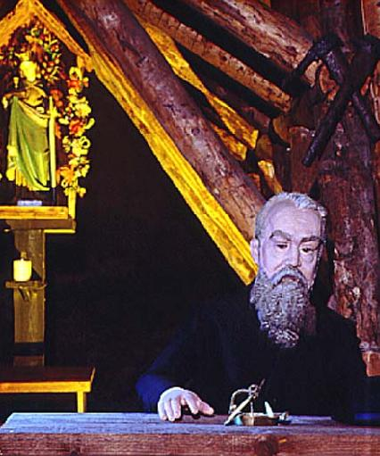
- »Globočje in globočje, dol v prepad … bojiš li vožnje se pod zemljo čudne, ko peljal bi v vodnjak se, bratec moj?« Kateri slovenski pesnik je takole zapisal o delu rudarjev?
_____________________________________

- Navedi vrste premoga glede na njegovo starost in kvaliteto, od najstarejšega/najkvalitetnejšega do najmlajšega/najmanj kvalitetnega!

STAROST V MILIJONIH LET | VRSTA PREMOGA
300
250
68
5

- Šaleško ležišče premoga je največje premogovno nahajališče na naših tleh. Sloj premoga se nahaja v globini do _______ m pod površjem in doseže debelino več kot ______ m.

- Najdba glavnega lignitnega sloja je pomenila osnovo za nastanek premogovnika. Katero leto je zapisano v zgodovini slovenskega premogovništva kot uradni začetek industrijskega pridobivanja premoga v Šaleški dolini?

- Kakšna je prihodnost Premogovnika Velenje in s kom ali čim je povezana?

- Primerjaj bivalne razmere in življenje rudarskih družin v rudarski koloniji z bivalnimi razmerami, v katerih živimo danes!

- Navedi vplive in posledice odkopavanja 200 milijonov ton premoga v 135 letih delovanja Premogovnika Velenje na okolje in prostor!

